# 第二章 被控对象

## 2.1 需求分析

体育强国是新时期我国体育工作改革和发展的目标与任务，我国要力争实现体育大国向体育强国的转变。国家体育总局提出全民健身的口号，开展全民运动。乒乓球这项运动具有锻炼思维反应速度、运动量灵活等特点，是种较好的有氧运动，深受大家喜爱。虽然乒乓球对运动场地和器械的要求相对较低，但是同时乒乓球运动的快速发展造成了许多球场设备供不应求的问题，特别是在捡球工作方面。因此，研究针对乒乓球的捡球工作设计出一种能够自动捡球的机器人具有很高的市场价值和实际使用意义。

## 2.2整体概述

本论文设计一种针对乒乓球的自动捡球智能小车。其能够在无人参与的情况下，实现自主捡球、避障、计数、返回指定地点等功能。

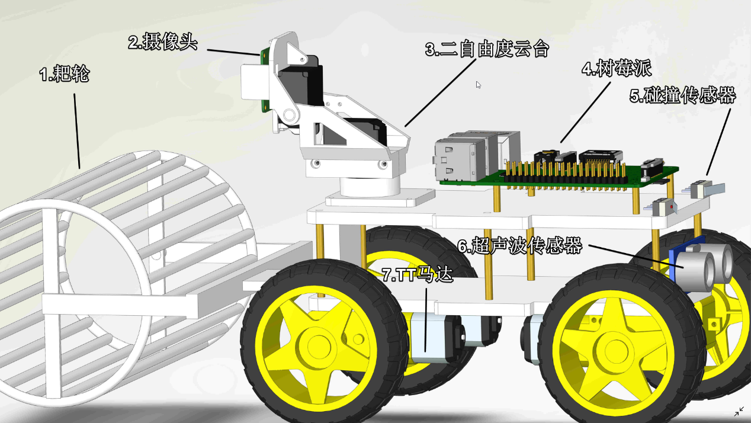

图 1小车整体视图

小车的控制系统设计思路如下：

首先机器上电启动后，9g舵机会带动安装在云台上的摄像头左右转动，扫描前方是否存在目标球体。当程序判断为真时，启动TT马达，带动机器驶向目标球体。行进的同时，依靠前进的推力带动耙轮转动。机器一直朝向目标球体行驶，耙轮会将目标球体压入耙轮内部，目标球体也会在摄像头视野内消失。这样就完成了一个目标球体的拾取，然后舵机再重复左右转动，进行下一目标球体的拾取。同时在整个过程中，尾部双路碰撞传感器和超声波传感器会同时工作，保证小车在倒退时候避免由于摄像头盲区的原因导致的碰撞。

## 2.3部件具体描述

耙轮是用来拾取和容纳目标球体的装置，可通过小车前进带动其滚动。由于耙轮格栅间隙和目标球体直径相差很小，就可以通过下压力将目标球体压入耙轮内部。

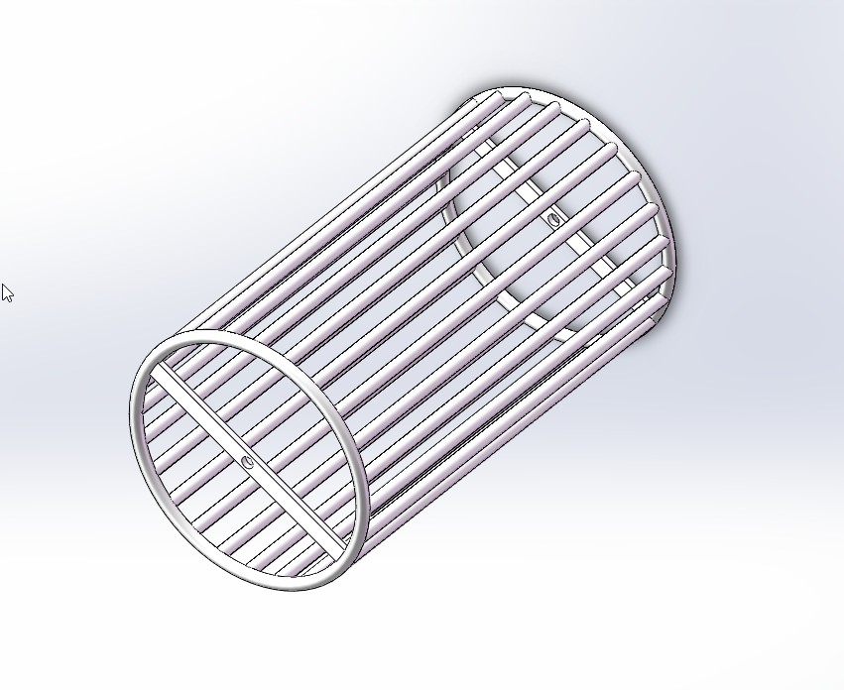

图 2耙轮示意图

摄像头安装在二自由度云台上，二者搭配使用，实现寻找目标球体的功能。二自由度云台可以左右各旋转90°，确保不会遗漏小车前方目标球体。摄像头成像效果良好，满足寻找目标球体的要求。同时摄像头也可以充当前进时的避障模块。

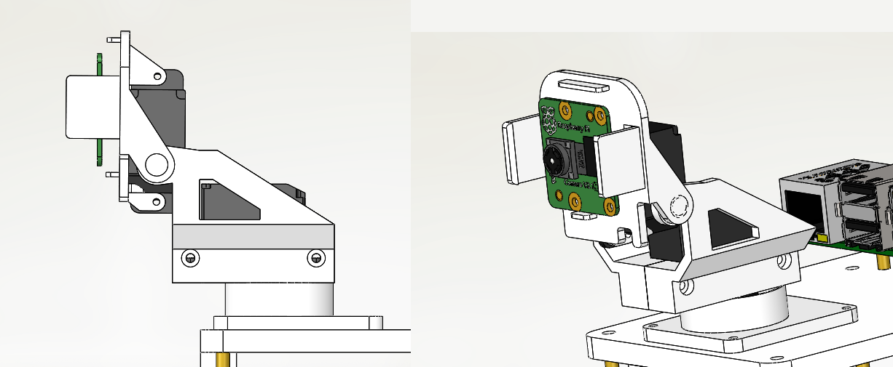

图 3摄像头和二自由度云台示意图

树莓派充当了小车主控制器，采用Python作为开发语言，所有的程序和计算都由其完成，并且搭配树莓派扩展板可以提供丰富的接口。

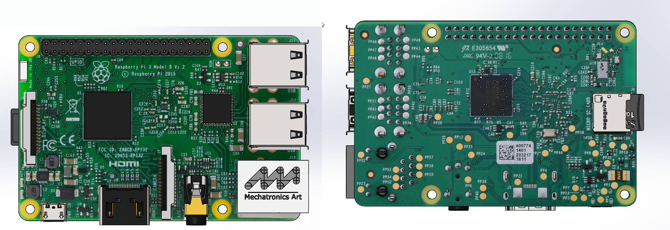

图 4树莓派4b示意图

碰撞传感器，又称微动行程开关，是一种由很小的力启动的电子开关。小车在尾部的左右各安装一个。通过输出数字开关量0和1，辅助小车判断在侧方位转向时是否有碰撞的发生，再通过程序调整车身姿态达到避障目的。

HC-SR04超声波传感器具有测距范围远、高性能、工业级、宽电压和低价格的优点。小车在尾部安装一个，用来后方测距。

碰撞传感器和超声波传感器搭配使用，这样可以有效的避免了由于摄像头后方盲区带来的后退避障问题。

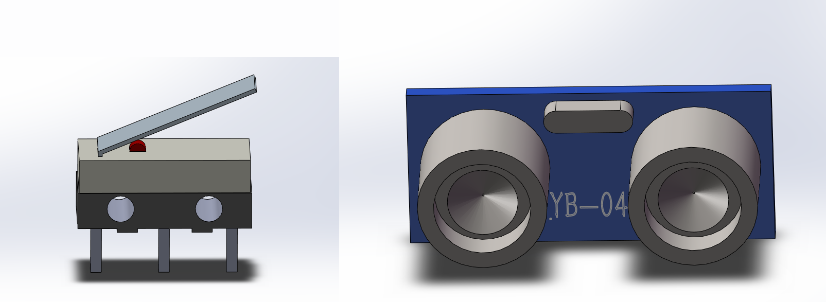

图 5碰撞传感器（左）和超声波传感器（右）

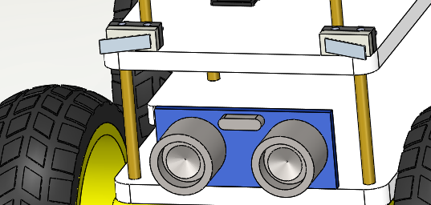

图 6安装位置示意图

小车采用了TT 马达来提供动力。通过主控制器输出的PWM信号可以控制马达的旋转速度和方向，从而达到控制小车行进速度和转向的目的。

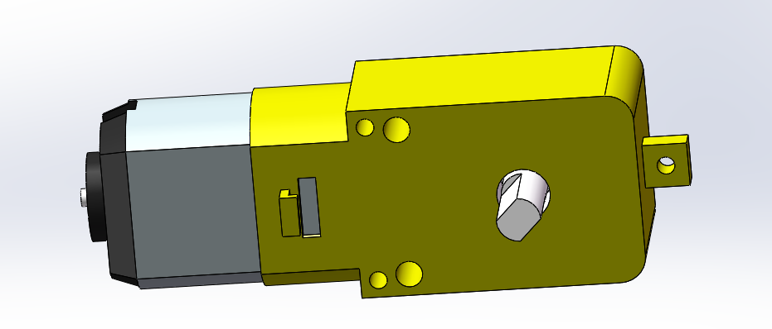

图 7 TT马达直流减速电机